FORMAT PENGUMPULAN PROJEK UTS
PEMROGRAMAN MOBILE

Nama Anggota :
1. Muhammad Daffa’ Dzaki Pratama (2313010546)
2. Bagas Putra Ardian (2313010550)
Nama Projek : Showroom Mobil Bekas
Deskripsi : Aplikasi untuk penjualan unit mobil bekas, layanan servis, sparepart mobil, dan garansi.

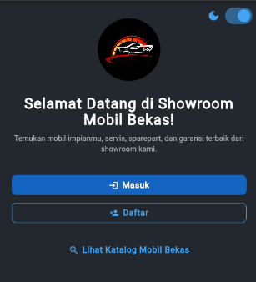
Halaman 1 Halaman 2 Halaman 3
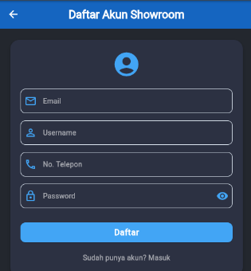
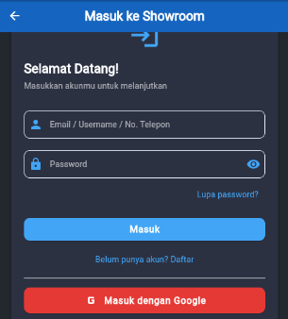

Halaman 5
Halaman 6
Halaman 4
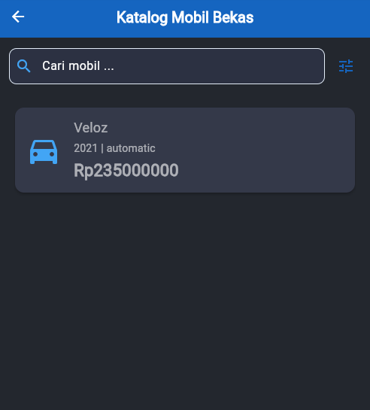
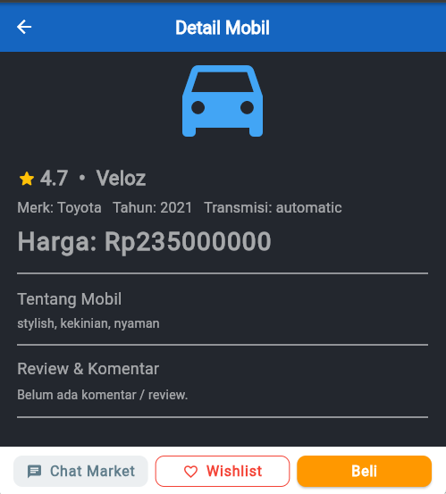
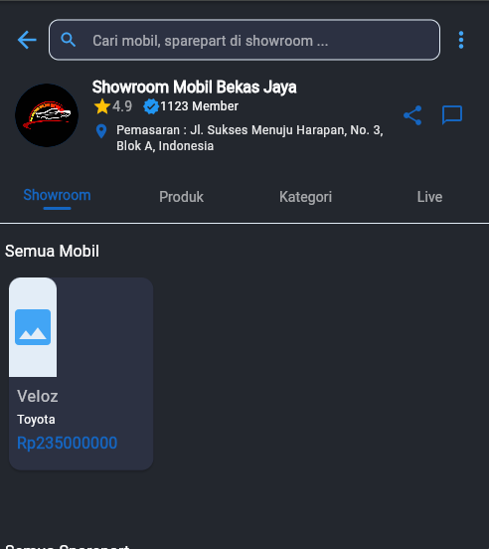

Halaman 6
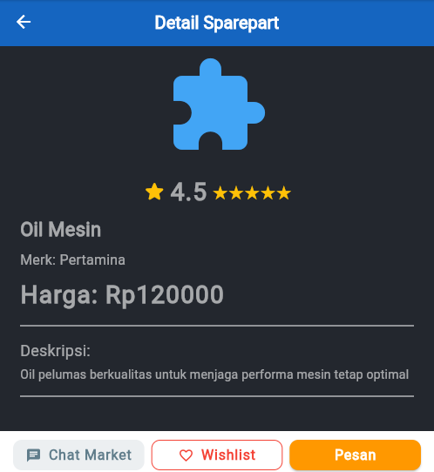
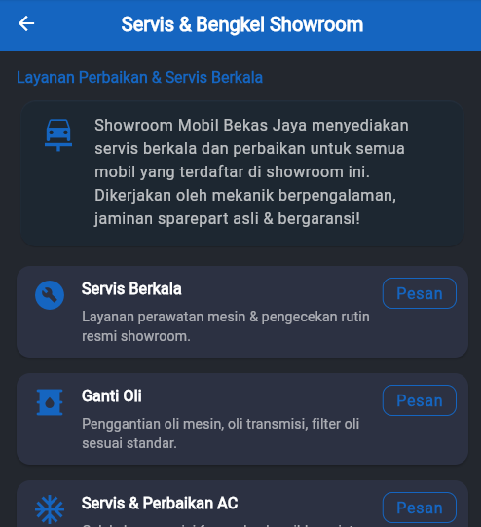
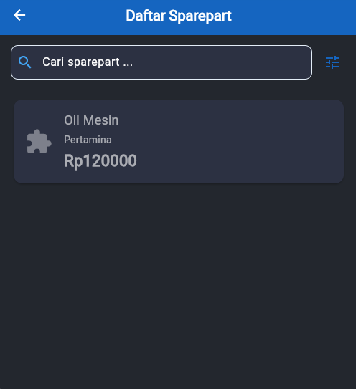
Halaman 9
Halaman 8
Halaman 7

Halaman 10
Halaman 9
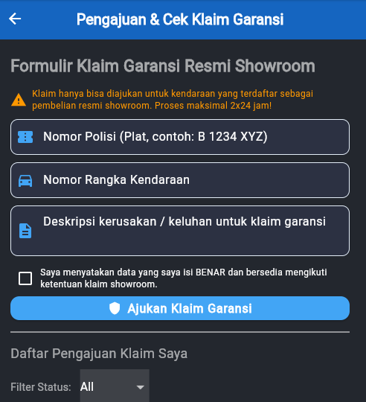
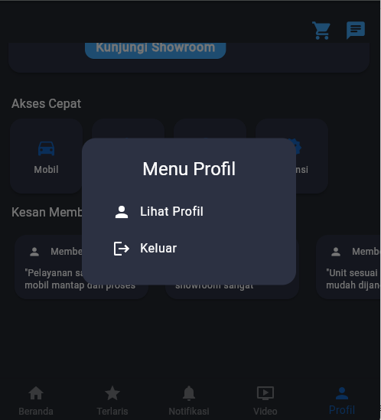

Beri keterangan secukupnya Beri keterangan secukupnya Beri keterangan secukupnya
--------------------------------------------------------------------------------------------------------------------------------
Ketentuan :
- Buatlah capture sesuai progres pembuatan projek saat ini, jika belum ada rancangan UI bisa capture coding dari editor VSC
- Jika belum bisa dicapture dengan tampilan mobile (device hp) bisa dicapture pada tampilan di browser.
- Hardcopy dikumpulkan pada saat UTS
- Softcopy dikumpulkan lewat email : fajarbudi4774@gmail.com dengan subjek UTS Pemrograman Mobile

